**2. Редактирование. Линейное и профессиональное представление.**

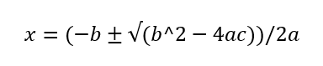

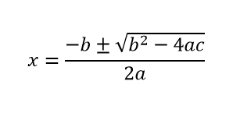

**3. Создание собственной формулы.**

$$X= \frac{\sin{y}}{\cos{y}}$$

**4. Сохранение собственной формулы.**

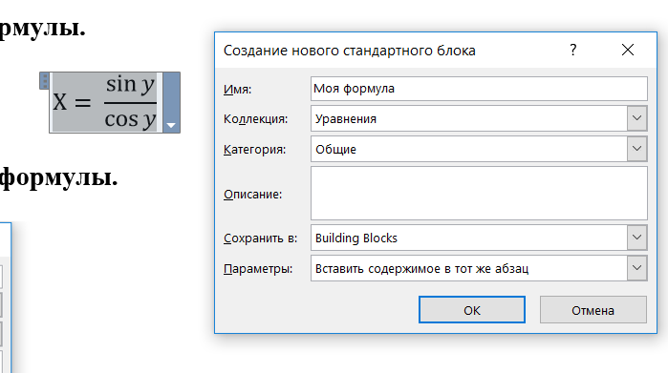

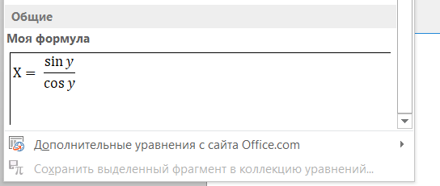

***Задание 1***

*Вариант 4*



$$\cot{α=\frac{1-\tan^{2}{(α/2)}}{2\tan{(α/2)}}}$$

***Задание 2***

*Вариант 2*

**Постулаты Трутмена по*****программированию***

**Самая грубая ошибка будет выявлена, лишь когда программа пробудет в эксплуатации по крайней мере полгода.**

Ошибка? Это не ошибка, это системная функция.

***Т.Джон Уэнделл***

*Можно сделать защиту от дурака, но только от неизобретательного.*

**Правила Руна**

Если вам не все равно, где вы находитесь, значит вы не заблудились.

**Тезис Койта-Мерфи** **относительно силы негативного мышления**

Оптимиста хорошей вестью не увидишь.

**Правило Фергюссона**

Ситуация становится необратимой, когда уже нельзя сказать: «Давайте все забудем!».

**Закон отсутствия обратного действия**

Нельзя вызвать дождь, начав мыть машину.

**Прямое действие**

Стоит вам только вымыть машину, как тут же пойдет дождь.

|  |  |  |  |  |
| --- | --- | --- | --- | --- |
| ***Список оборудования, необходимого для организации*** | | | | |
| **Наименование** | **Модель** | **Количество** | **Цена** | **Итого к оплате** |
| Калькуляторы | Настольные | 20 | 259 |  |
| Телевизоры | Philps | 2 | 400 |  |
|  | ***Всего:*** |  |  |  |

$$\sum_{k=1}^{N}{x_{0}^{k}}h_{k}=\frac{a^{\frac{2}{3}}+\sqrt{{(\cos{x_{n}}-2x)}^{3}}}{a+\frac{\sin^{2}{α}}{\cos^{2}{β}}}$$